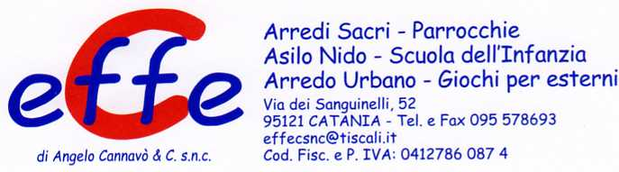

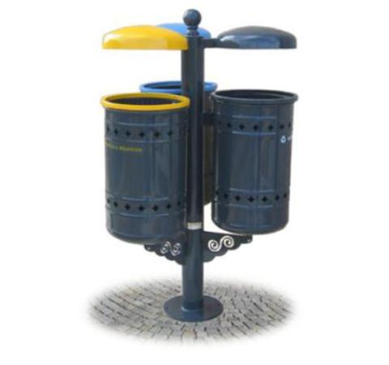
Descrizione:
Kit 3 cestini per raccolta differenziata in lamiera d'acciaio con palo di sostegno in tubo tondo con all'apice elemento decorativo a sfera realizzato in ferro forgiato a caldo. Tettucci in lamiera stampata colorati in base alle tipologie di rifiuto che lo stesso cestello può contenere. Cestini dotati di sistema di svuotamento mediante sgancio con chiave a brugola fornita in dotazione. Completano la struttura n. 3 anelli fermasacco esterni dotati di sistema a cerniera colorati come i corrispondenti tettucci. Capacita' del cestino: 36 litri ca. cadauno. Dimensioni ingombro: 69 x 69 x 109 h. cm
Categoria :Cestini
Codice: EP21077

